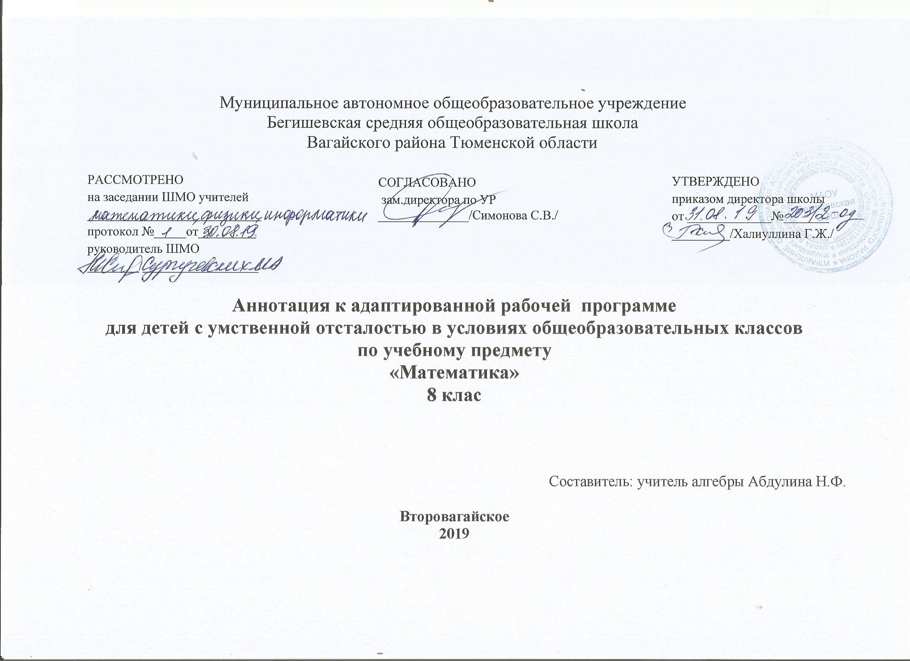
Рабочая программа составлена на основании:
- Закона Российской Федерации «Об образовании в Российской Федерации» от 29.12.2012 № 273(в редакции от 26.07.2019);
- Приказа Минобразования России от 05.03.2004 № 1089 «Об утверждении федерального компонента государственных образовательных стандартов начального общего, основного общего и среднего (полного) общего образования» (в редакции от 07.06.2017);
- Основная образовательная программа основного общего образования Муниципального автономного общеобразовательного учреждения Бегишевская средняя общеобразовательная школа Вагайского района Тюменской области;
- Учебный план Муниципального автономного общеобразовательного учреждения Бегишевская средняя общеобразовательная школа Вагайского района Тюменской области;
- Авторской программы для специальной (коррекционной) образовательной школы VIII вида: Программа. 5-9 кл.: В 2 сб./ Под ред. В.В. Воронковой – М: Гуманит. изд. центр ВЛАДОС, 2001.

6.Адаптированния рабочая программа по математике составлена на основе «Программы специальных (коррекционных) образовательных учреждений VIII вида», 5-9 классы под редакцией В.В. Воронковой.- М.: Гуманитарный издательский центр ВЛАДОС. Сборник 1.Программа по математике, авторы: М.Н.Перова, В.В.Экк.
- Эк В.В. Математика 8 класс. Учебник для специальных (коррекционных) образовательных учреждений VIII вида. М., Просвещение, 2012. – с. 271.
- Алышева Т.В. Математика 8 класс. Рабочая тетрадь. Пособие для учащихся специальных (коррекционных) образовательных учреждений VIII вида. М., Просвещение, 2008. – с. 159.

На обучение математике в 8 классе отводится 170 часов (34 учебные недели, 5 часов в неделю).

Цели коррекционной работы с учащимися:
- углубление и обобщение их социокультурного опыта на основе содержания предметных областей,
- развитие навыков самостоятельной учебной деятельности с учетом интеллектуальных возможностей обучающихся,
- повышение уровня общего развития обучающихся,
- восполнение пробелов предшествующего развития и обучения,
- индивидуальная работа по формированию недостаточно освоенных учебных умений и навыков,
- коррекция отклонений в развитии познавательной сферы и речи,
- направленная подготовка к восприятию нового учебного материала.
Исходя из целей специальной (коррекционной) образовательной школы VIII вида, математика решает следующие задачи:
- формирование доступных обучающимся математических знаний и умений, их практического применения в повседневной жизни, основных видах трудовой деятельности, при изучении других учебных предметов;
- максимальное общее развитие обучающихся, коррекция недостатков их познавательной деятельности и личностных качеств с учетом индивидуальных возможностей каждого ученика на различных этапах обучения;
- воспитание у школьников целенаправленной деятельности, трудолюбия, самостоятельности, навыков контроля и самоконтроля, аккуратности, умения принимать решение, устанавливать адекватные деловые, производственные и общечеловеческие отношения в современном обществе.
Распределение математического материала представлено концентрически с учетом познавательных и возрастных возможностей обучающихся, поэтому в процессе обучения необходим постепенный переход от чисто практического обучения к практико-теоретическому в старших. Повторение изученного материала сочетается с постоянной пропедевтикой новых знаний.
При отборе математического материала учитывались разные возможности учащихся по усвоению математических представлений, знаний, умений практически их применять в зависимости от степени выраженности и структуры дефекта. Математический материал усваивается обучающимися на различном уровне, т. е. программа предусматривает необходимость дифференцированного подхода к учащимся в обучении. В программе предусмотрена возможность выполнения некоторых заданий с помощью учителя с опорой на использование счетного материала, таблиц (сложения, вычитания, умножения, деления, соотношения единиц измерения и др.). Коррекционная работа с обучающимися должна быть направлена на углубление и обобщение их социокультурного опыта на основе содержания предметных областей, на развитие навыков самостоятельной учебной деятельности с учетом интеллектуальных возможностей обучающихся.
В программах усилена практическая направленность обучения, особое внимание обращается на развитие речи как средства общения, четко прослеживаются межпредметные связи, закладывается систематизация программного материала по каждому предмету. Последнее направление очень важно для обеспечения более осознанного восприятия учащимися единства и общности многих явлений и понятий.
При изучении обыкновенных дробей с учащимися организуется большое число практических работ (с геометрическими фигурами, предметами), результатом которых является получение дробей.
Для решения примеров на сложение и вычитание обыкновенных дробей берутся дроби с небольшими одинаковыми знаменателями. Для данного контингента учащихся тема «Десятичные дроби» исключена из программы, т.к. они её не усваивают.
На решение арифметических задач отводится не менее половины учебного времени, уделяется большое внимание самостоятельной работе, осуществляя при этом дифференцированный и индивидуальный подход.
В данной рабочей учебной программе указаны виды арифметических задач для 8 класса. В 8 классе решаются также все виды задач, указанные в программе предшествующих лет обучения.
Наряду с решением готовых текстовых арифметических задач учащиеся учатся преобразованию и составлению задач, т. е. творческой работе над ней. Самостоятельное составление и преобразование задач помогает усвоению структурных ее компонентов и общих приемов работы над задачей.
Геометрический материал занимает важное место в обучении математике. На уроках геометрии учащиеся учатся распознавать геометрические фигуры, тела на моделях, рисунках, чертежах. Определять форму реальных предметов. Они знакомятся со свойствами фигур, овладевают элементарными графическими умениями, приемами применения измерительных и чертежных инструментов, приобретают практические умения в решении задач измерительного и вычислительного характера.
В 8 классе из числа уроков математики выделяется один урок в неделю на изучение геометрического материала. Повторение геометрических знаний, формирование графических умений происходят и на других уроках математики. Большое внимание при этом уделяется практическим упражнениям в измерении, черчении, моделировании. Осуществляется тесная связь этих уроков с трудовым обучением и жизнью, с другими учебными предметами.

Требования к уровню подготовки учащихся
В результате изучения математики 8 класса обучающийся должен:
знать:
- название геометрических тел и их элементов;
- единицы измерения площадей земельных участков, их соотношения;
- шкалу и цену деления медицинского термометра;
- формулу длины окружности, число p и его значении;
- формулы площади геометрических фигур и единицах измерения площади;
- виды геометрических телах: прямоугольный параллелепипед, куб, цилиндр, их элементы и свойства, высоту.
уметь:
- образовывать, читать, записывать (в том числе на микрокалькуляторе), сравнивать числа в пределах 1 000 000;
- раскладывать изученные числа на разрядные слагаемые;
- округлять многозначные числа до наивысших разрядных единиц;
- определять температуру тела человека с помощью медицинского термометра;
- складывать, вычитать, умножать и делить целые числа до 1 000 000 и числа, полученные при измерении, на однозначное число, на двузначное число (несложные случаи), на 10, 100, 1000, на круглые десятки сотни, тысячи;
- выполнять четыре арифметических действия с целыми числами в пределах 1 000 000 и их проверку с использованием микрокалькулятора;
- решать задачи на нахождение на вычисление периметра многоугольника, площади прямоугольника (квадрата);
- измерять и вычислять площадь прямоугольника (квадрата) в разных единицах измерения площади;
- строить геометрические фигуры;
- строить симметричные фигуры относительно оси и центра симметрии;
- чертить развертку куба, прямоугольного параллелепипеда;
- вычислять площадь боковой и полной поверхностей куба, прямоугольного параллелепипеда.

Контроль уровня обученности
Математические представления, знания и умения практически применять их оцениваются по результатам индивидуального и фронтального опроса учащихся, текущих и итоговых письменных контрольных работ. Знания учащихся, оцениваются в соответствии с ее содержанием, а перевод в следующий класс осуществляется на основе аттестации по по итогам учебных достижений

